工行b2c签名接口说明(JAVA)

1.0.0.6接口拼包方法
输入：业务相关数据、证书绝对路径、私钥绝对路径
输出：打包并base64之后的交易数据，证书，签名串
OrderEntity orderEntity = new OrderEntity();
FormData formData = orderProc.orderProcess(orderEntity)；

其中FormData 为提交表单数据的结果集，
orderEntity为交易数据bean。

JAVA使用示例代码：
注：获取formData后，将获取的交易数据、签名数据等以post方式提交到网银即可。
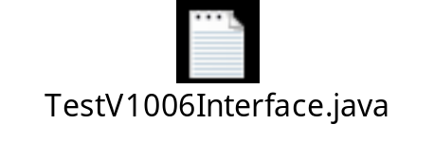
JSP表单提交示例：
注：修改orderEntity的set方法为实际业务数据，修改form表单action的地址为实际网银地址，提交即可。
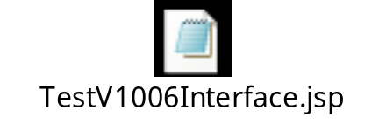

1.0.0.11接口拼包方法
输入：业务相关数据、证书绝对路径、私钥绝对路径
输出：打包并base64之后的交易数据，证书，签名串
OrderEntity11 orderEntity = new OrderEntity11();
FormData formData = orderProc.orderProcess(orderEntity)；

其中FormData 为提交表单数据的结果集，
orderEntity为交易数据bean。

JAVA使用示例代码：
注：获取formData后，将获取的交易数据、签名数据等以post方式提交到网银即可。
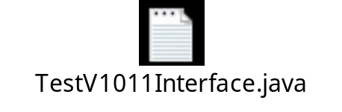
JSP表单提交示例：
注：修改orderEntity的set方法为实际业务数据，修改form表单action的地址为实际网银地址，提交即可。
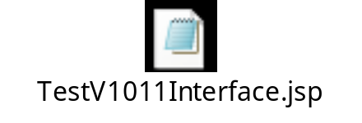

1.0.0.17接口拼包方法
输入：业务相关数据、证书绝对路径、私钥绝对路径
输出：打包并base64之后的交易数据，证书，签名串
OrderEntity17 orderEntity = new OrderEntity17();
FormData formData = orderProc.orderProcess(orderEntity)；

其中FormData 为提交表单数据的结果集，
orderEntity为交易数据bean。

JSP表单提交示例：
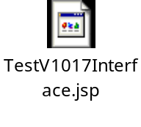
注：修改orderEntity的set方法为实际业务数据，修改form表单action的地址为实际网银地址，提交即可。

ApplePay SDK接口拼包方法
输入：业务相关数据、证书绝对路径、私钥绝对路径
输出：打包并base64之后的交易数据，证书，签名串
OrderEntity11 orderEntity = new OrderEntity11();
FormData formData = orderProc.orderProcess(orderEntity)；
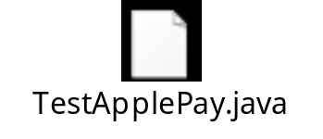
其中FormData 为提交表单数据的结果集，
orderEntity为交易数据bean。

JAVA使用示例代码：
注：获取formData后，将获取的交易数据、签名数据等传递给工行提供的客户端SDK即可，提交请求由SDK发起。

商户通知验签方法
Sdk提供了验证签名的方法，将接收到的交易报文、证书、签名串解base64后，转换为byte[]数组传入即可，返回0为验签成功，其他为验签失败。
示例代码如下：
//对tranData（交易报文）, signMsg（签名串）, merCert（公钥）进行base64解码
byte[] bSrc = ReturnValue.base64dec(tranData.trim().getBytes());
byte[] bSign = ReturnValue.base64dec(merSignMsg.trim().getBytes());
byte[] bCert = ReturnValue.base64dec(merCert.trim().getBytes());

if (ReturnValue.verifySign(bSrc, bSrc.length, bCert, bSign) == 0) {
System.out.print("success");
}else{
System.out.print("fail");
}

注：API商户通知详见API提供的sdk中：APIP上行网关通知接口商户响应demo，不可参考如上章节5。

